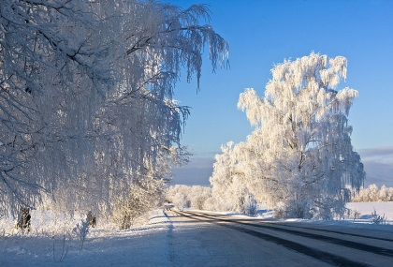
Январь - СТУДЕНЕЦ
Январь — середина зимы и начало года. Русские народные названия января — «просинец», «студенец», «перезимье», «перелом зимы».
«Зимой солнце — что мачеха: светит да не греет»; «Новый год — к весне поворот»; «Январь на порог — прибыло дня на воробьиный скок»; «Январю-батюшке — морозы, февралю — метелицы»; «Январь трещит - лед на реке впросинь красит»

1 января День памяти былинного богатыря Ильи Муромца. Крестьяне начинали день с поклона родной земле, отчему дому. Начало года — повод к гаданию. Старики хотели узнать, долго ли проживут, земледельцы — будет ли год урожайным, девушки на выданье — готовиться ли к замужеству. О последнем можно было узнать, пометя под столом: попадется хлебное зерно — быть свадьбе.

2 января День Игнатия-Богоносца. Вокруг села обносили иконы с целью уберечься от всяческих напастей.
6 января Канун Рождества, Рождественский сочельник (навечерие Рождества Христова), свят-вечер, кутейник. Церковный устав предписывает в этот день строгий пост с полным воздержанием от пищи «до первой звезды», символизирующей рождественскую звезду, возвестившую волхвам о Рождестве Христовом. Слово «сочельник» происходит от «сочиво» — зерновая постная каша на конопляном соку с сушеными ягодами или медом (то же, что кутья). Сочиво разрешалось вкушать в сочельник с наступлением вечера. С этого дня начинаются святки. Праздничное веселье с гаданием продолжается две недели, от Рождества до Крещения. Раньше их начинали с праздника Николы зимнего (19 декабря), и продолжались они еще дольше.
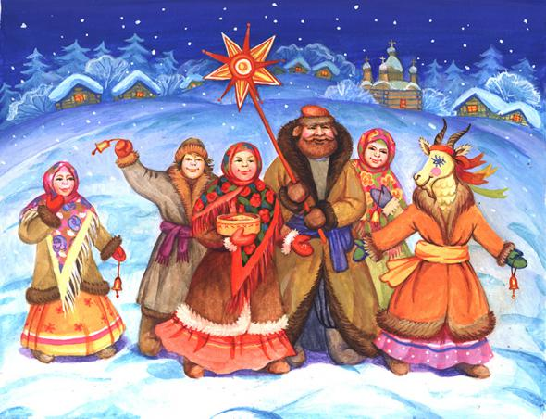
7 января Рождество Христово (Коляда, Виноградье, Щедровка, Авсень). Рождественские морозы. У древних славян день Коляды был праздником народившегося солнца, днем рождения солнечного года. В ночь на Коляду жгли костры, и священный огонь, зажженный древним способом, горел 12 дней. Вокруг плясали, с приговорками скатывали с гор горящее колесо.
Позднее праздник Коляды был замещен великим праздником Рождества Христова. При колядовании обходили дворы, пели колядки, овсеньки, щедровки, виноградья с пожеланиями здоровья и благополучия хозяевам, позднее также рождественские колядки, прославляющие Христа. На Рождество ходили с детьми, носили с собой «вертеп», показывая представления на евангельские сюжеты.
10 января Домочадцев день, семейный праздник. Всей семьей ходили на ближайший к деревне холм, втыкали кол, привязывали к нему яркую ленточку и загадывали желание.

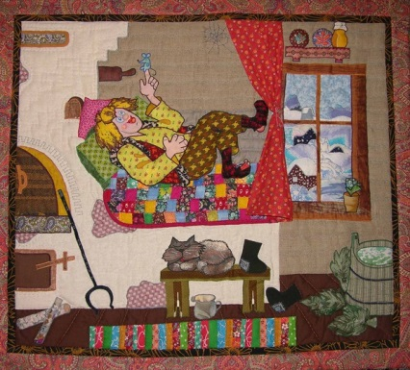
11 января Страшной вечер. Считалось, что в этот вечер округ села бродит нечистая сила, поэтому из дома не выходили. Забирались всей семьей на печь и рассказывали детям страшные сказки, загадывали загадки.

13 января Маланья. Канун старого Нового года, новогодний сочельник — Васильев вечер, или «щедрый вечер». С Маланьей связано понятие изобилия, больших приготовлений (Маланьины сборы):
«Наварила, ровно на Маланьину свадьбу»;
«Наряжается, что Маланья на свадьбу».
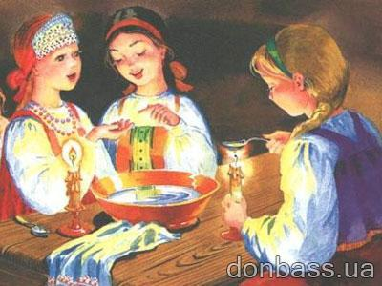
Специальным блюдом в Васильев вечер непременно был поросенок, зажаренный целиком.
18 января Крещенский сочельник, канун Богоявления, начало поста. На столе — голодная кутья. Последний, главный день святочных гаданий. Как и в день святого Василия, нагаданное в этот вечер обязательно сбывается.
«Если в ночь на Крещение на деревьях много инея — год будет урожайный»;
«Если в крещенскую ночь звезды сильно блестят, хлеб уродится хороший».
Чтобы увидеть Крещение Господне, в ночь ставили чашу с водой, говорили: «Ночью чаша с водой сама колыхнется». Если в полночь вода в чаше колыхнулась, бежали смотреть «разверстые небеса». Просить в этот момент можно было все что угодно — все исполнится.
Снег, собранный в крещенский вечер, считали целебным, им лечили различные недуги: онемение в ногах, головокружение, судороги. Хозяйки считали, что этот снег лучше всего может выбелить холстину и что он может сохранить воду в колодцах даже в засушливое лето.

19 января Крещение Господне, Богоявление, Водокрещение, раньше (при язычестве) — Велесов день. Праздник Крещения замыкает двенадцать святочных дней. В этот день Церковь празднует вхождение Иисуса Христа на путь служения людям, начало его проповеди.
«В Богоявление в ночь перед утреней небо открывается»;
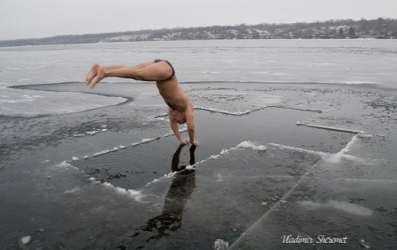
«О чем открытому небу помолишься, то сбудется».
Обычно в эти дни бывают самые лютые, «крещенские» морозы. Тем не менее многие православные в день Крещения не отказываются нырнуть в прорубь, освященную батюшкой. Если кто и не решался окунуться в ледяную воду, то набрать святой воды домой и умыться ею каждый считал обязательным.
29 января Петр-полукорм, память апостола Петра. К этому времени половина сена бывает уже скормлена скоту. Если же корма остается больше половины — это хорошая примета: год будет урожайным. «Паси корм не на зиму, а на отзимок».

